А ЭТО ВЫ ЗНАЕТЕ?  Самые древние болота Беларуси находятся на Полесье. Их возраст – около 11 тысяч лет.  Глубина большинства болот в Беларуси в среднем составляет от полутора до трёх метров. Но есть места глубиной до 9 метров.  В Беларуси болото называют так: дрыгва, багна, мох, твань.  Всемирный день водно-болотных угодий отмечается 2 февраля. | ЗНАЧЕНИЕ БОЛОТ  В ПРИРОДЕ  Болота очень нужны рекам. Они – кладовые пресной воды, они её собирают, а когда наступает засуха – отдают рекам. Без болот реки мелеют и пропадают. А болота увлажняют воздух. Это природный дар для растений и животных. | ГДЕ  ОБРАЗУЮТСЯ БОЛОТА?  Обычно болота появляются на низких участках равнин, где скапливается и застаивается вода.  Нередко в болота превращаются небольшие озёра со стоячей водой. | ДЛЯ УМНИКОВ И УМНИЦ  Удивительную картину можно увидеть на болоте. То там, то здесь на поверхности воды появляются пузырьки газа. Иногда они вырываются струйкой, один за другим. Раньше в народе говорили, что это нечистая сила – кикимора болотная - так развлекается. А что это на самом деле? Что это за газ? Откуда он берётся?
ПРОВЕДИТЕ ОПЫТ  Мох сфагнум (5–7 г) помещаем в стакан и заливаем 100 мл воды. Оставляем на 40 минут. Затем достаём мох, когда вода с него почти перестанет капать в стакан, сливаем оставшуюся в стакане воду в мерную колбу. Вычисляем, сколько воды впитал сфагнум: 100 мл – количество оставшейся в стакане воды. 1 мл воды весит 1 г. Вычисляем, во сколько раз больше своего сухого веса впитал воды  мох: сухой вес мха делим на вес воды, удержанной мхом. Обычно получается, что в 5–7 раз. | 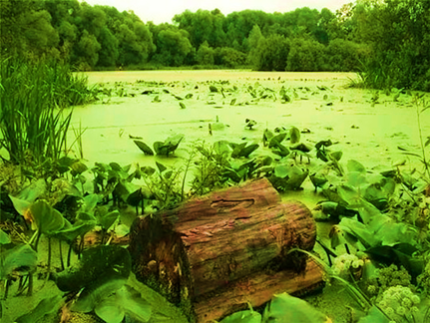 | КТО ЖИВЁТ НА БОЛОТЕ? | ЧТО РАСТЁТ НА БОЛОТЕ?

